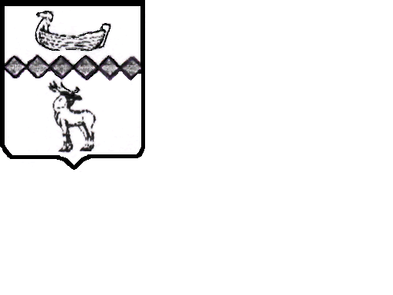

**Российская Федерация**

**Новгородская область Парфинский район**

**АДМИНИСТРАЦИЯ ПОЛАВСКОГО СЕЛЬСКОГО ПОСЕЛЕНИЯ**

РАСПОРЯЖЕНИЕ

от 16.08.2021 № 26-рг

п.Пола

|  |  |
| --- | --- |
| **О вненсении изменений в распоряжение Администрации Полавского сельского поселения от 23.07.2021 № 21-рг** |  |

В соответствии с п. 5 ст. 3 областного закона от 24.12.2018 № 357-ОЗ «О региональных, муниципальных, территориальных брендах, народных художественных промыслах и ремесленной деятельности» и на основании решения областной комиссии по определению региональных, муниципальных, территориальных брендов Новгородской области от 31 декабря 2019 года:

1. Внести изменения в распоряжение Администрации Полавского сельского поселения от 23.07.2021 № 21-рг «Об утверждении списка муниципальных брендов, прошедших отбор на областной комиссии по определению региональных, муниципальных, территориальных брендов Новгородской области»

1.1. в пункте 1 распоряжения слова «…список муниципальных брендов,…» заменить словами «…список территориальных брендов,…»;

1.2. в названии Списка слова «…муниципальных брендов,…» заменить словами «…территориальных брендов,…».

2. Распоряжение подлежит официальному опубликованию в информационном бюллетене «ИнформПола» и размещению на официальном сайте Администрации сельского поселения в сети «Интернет».

**Глава сельского поселения С.М.Петров**